《微晨健康事業有限公司附設臺南市私立微晨樂園社區長照機構》
社區式服務類長期照顧服務收費標準表

一、全日服務時間為08:00~16:00；半日服務時間為08:00~12:00/12:00~16:00
全日及半日日間照顧服務均不含交通時間，若服務使用者因就醫、家庭聚會或帶外出等個人因素致使用未足時數者，服務使用者及簽約者不得主張長照機構補足該時數或退費。
編號 | 照顧組合 | 收費標準 |  | 編號 | 照顧組合 | 收費標準
編號 | 照顧組合 | 給(支)付價格 | 自費價格 | 編號 | 照顧組合 | 給(支)付  價格 | 自費價格
BB01 | 日間照顧（全日）--  第一型 | 675 | 675 | BD01 | 社區式協助沐浴 | 200 | 200
BB02 | 日間照顧（半日）--  第一型 | 340 | 340 | BD02 | 社區式晚餐 | 150 | 150
BB03 | 日間照顧（全日）--  第二型 | 840 | 840 | BD03 | 社區式服務交通接送 | 115 | 115
BB04 | 日間照顧（半日）--  第二型 | 420 | 420 | GA03 | 日間照顧中心喘息服務—全日 | 1,250 | 1,250
BB05 | 日間照顧（全日）--  第三型 | 920 | 920 | GA04 | 日間照顧中心喘息服務—半日 | 625 | 625
BB06 | 日間照顧（半日）--  第三型 | 460 | 460 | SC03 | 短照服務-  (全日) | 1,250 | 1,250
BB07 | 日間照顧（全日）--  第四型 | 1,045 | 1,045 | SC04 | 短照服務-  (半日) | 625 | 625
BB08 | 日間照顧（半日）--  第四型 | 525 | 525 |  | 日間照顧服務費-(全日) |  | 1,285
BB09 | 日間照顧（全日）--  第五型 | 1,130 | 1,130 |  | 日間照顧服務費-(半日) |  | 645
BB10 | 日間照顧（半日）--  第五型 | 565 | 565 |  | 服務未遇處理費/次 |  | 200
BB11 | 日間照顧（全日）--  第六型 | 1,210 | 1210
BB12 | 日間照顧（半日）--  第六型 | 605 | 605
BB13 | 日間照顧  （全日）--  第七型 | 1,285 | 1,285
BB14 | 日間照顧  （半日）--  第七型 | 645 | 645
二、收費基準如下: (單位：新臺幣元)
三、延長托顧:150元/1小時，超過服務時間:16:00以後或提早接受服務08:00以前，以
每半小時為計算單位。
四、交通接送:距離10公里以內，超過10公里以10元/公里計。
五、陪同就醫:400元/1.5小時，超過1.5小時以每半小時100元計費。

機構及負責人核章用印：

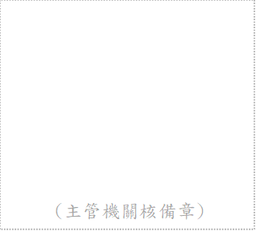

(機構及負責人核章用印)

(主管機關核備章)

主管機關核准日期： 年 月 日
主管機關核准文號：南市 字第 號

(主管機關核備章)

